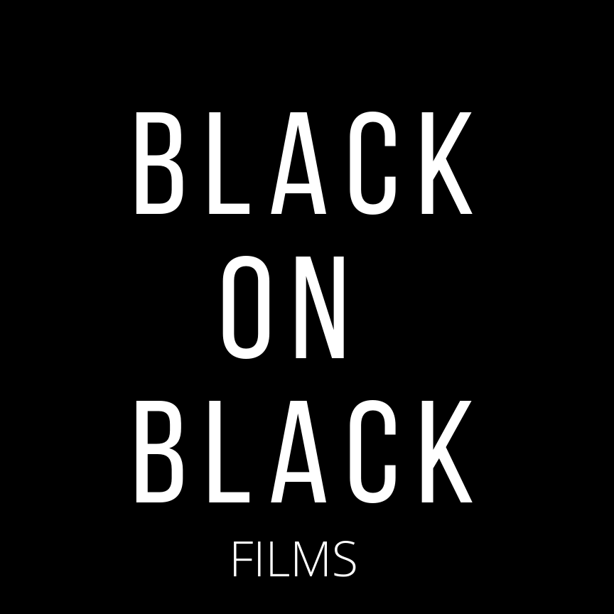

PROJET « JE ME VOIS À L’ÉCRAN » - 2023

Résidence-laboratoire en scénarisation pour les artistes émergent.es en cinéma
issu.es de communautés afro-descendantes de Montréal

Formulaire de demande

Merci de consulter le document « Présentation du programme de résidence –
« JE ME VOIS À L’ÉCRAN » pour connaître :
- L’aide accordée
- La date limite d’inscription
- Les objectifs et la description du programme
- Les conditions générales d’admissibilité et d’inadmissibilité
- La nature du soutien
- L’évaluation des demandes
- Les modalités de versement de la subvention
- Les obligations de l’artiste retenu.e
- Marche à suivre pour présenter une demande
- Les coordonnées des responsables du programme pour plus de renseignements.
Suivre également les directives suivantes :
- Veuillez faire parvenir votre candidature à l’adresse électronique indiquée en un seul envoi.
- Les documents doivent être présentés en format PDF.
- Documents à faire parvenir :
  - Le formulaire dûment complété et signé
  - Une lettre expliquant pourquoi vous voulez participer à ce programme
  - Extrait d’un scénario antérieur, écrit en français ou anglais, 4 pages max (format PDF)
  - Ou d’une œuvre cinématographique ou vidéographique réalisée (lien vidéo)
  - Un résumé (synopsis) du projet de court métrage de fiction, 1 page max (format PDF)
  - Votre CV.

BLACK ON BLACK FILMS
Résidence-laboratoire « Je me vois à l’écran »
FORMULAIRE DE DEMANDE
Identification de l’artiste
1. Nom de l’artiste

Nom Prénom
2. Adresse de l’artiste (pour la correspondance)

No Rue Ville Code postal

Arrondissement :
3. Autres coordonnées de l’artiste
Téléphone domicile : - -
Téléphone cellulaire : - -
Courriel :
Site Internet (facultatif) :
Renseignements supplémentaires
4. Cocher les cases appropriées, le cas échéant
Sexe
☐ Féminin ☐ Masculin ☐ Autre

Statut
☐ Citoyen.e canadien.e ☐ Résident.e permanent.e ☐ Autres (Réfugié.e, PVT, etc.) Précisez
☐ Né.e au Canada ☐ Né.e ailleurs qu’au Canada, indiquez le pays d’origine :

Si vous êtes né.e à l’extérieur du Canada, depuis combien d’années y résidez-vous ?

☐ Afro-descendant.e

Je certifie que les renseignements fournis à l’appui de la présente demande d’aide de soutien à la création sont exacts et complets. J’ai signé à Montréal en date du - -
JJ - MM - AAAA

_______________________________ ____________________________
Signature de l’artiste Nom en caractères d’imprimerie

Votre dossier de candidature doit être envoyé en un seul envoi à :
Black on Black Films
jmvae@blackonblackfilms.org

Date limite : 1er décembre 2022 – 23h59

